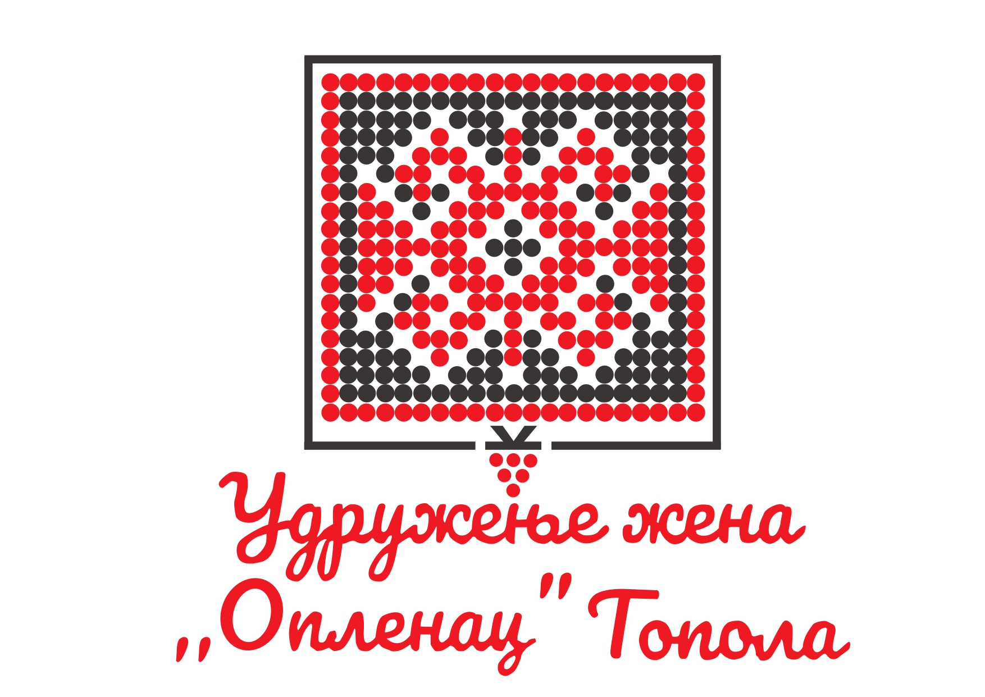
Finansira
Evropska unija

OBRAZAC PRIJAVE

NA JAVNI POZIV za pružanje tehničke podrške POLJOPRIVREDNICAMA za plasman domaćih proizvoda na onlajn tržište

Red.broj prijave _______________ (popunjava Komisija)

1. PODACI O PODNOSIOCU PRIJAVE
Ime i prezime:
Adresa:
Telefon:
Da li ste nosilac poljoprivrednog gazdinstva? (zaokružite ili označite odgovor): | a) DA b) NE
Da li ste radno angažovani u okviru porodičnog poljoprivrednog gazdinstva koje je registrovano na drugo lice? (zaokružite ili označite odgovor): | a) DA b) NE
Datum prijave:

2. ISKUSTVO U POLJOPRIVREDNOJ PROIZVODNJI
Kojom vrstom poljoprivredne proizvodnje se bavite? (zaokružite jedan ili više odgovora) | a) Stočarstvo b) Povrtlarstvo  c) Voćarstvo d) Ratarstvo
Da li proizvodite gotove domaće proizvode (od voća, povrća, mleka, mesa i sl.)? | a) DA b) NE
Ukoliko proizvodite gotove proizvode o kojim proizvodima je reč? (upišite odgovor)

Koliko dugo se bavite poljoprivrednom proizvodnjom tj. proizvodnjom domaćih proizvoda? (upišite broj godina)

3. KORIŠĆENJE INTERNETA I DRUŠTEVNIH MREŽA

Da li imate e-mail adresu i da li šaljete mejlove? (zaokružite odgovor) | a) DA b) NE
Da li posedujete nalog na bilo kojoj društvenoj mreži? (zaokružite odgovor) | a) DA b) NE
Na kojim društvenim mrežama posedujete naloge? (upišite odgovor ako ste na prethodno pitanje odgovorili potvrdno)

4. VRSTA TEHNIČKE PODRŠKE ZA KOJU SE PRIJAVLJUJETE

Zaokružite ili označite jedan ili više različitih vidova podrške za koju se prijavljujete u okviru raspisanog javnog poziva:

- Pohađanje radionica
- Registracija poljoprivrednog gazdinstava na zvanični portal Ministarstva poljoprivrede, šumarstva i vodoprivrede – Agroponuda
- Otvaranje novog ili redizajn postojećeg profila poljoprivrednog gazdinstva na jednoj od društvenih mreža Fejsbuk ili Instagram
- Uključivanje poljoprivrednog gazdinstva u trenutno najposećeniju Fejsbuk grupu za trgovinu domaćim proizvodima – ''Mali proizvođači hrane u Srbiji''
- Profesionalno fotografisanje proizvoda i priprema priče o poljoprivrednom gazdinstvu
- Osmišljavanje, grafički dizajn i štampa samolepljivih etiketa za ambalažu u koju se pakuju domaći proizvodi - tegle, flaše
- Nabavka ambalaže (tegli i flaša) za pakovanje domaćih proizvoda
- Ispitivanje bezbednosti domaćih proizvoda koje su namenjene onlajn prodaji u sertifikovanoj laboratoriji.

Popunjavanjem ovog obrazca (lično ili sastavljanjem službene beleške od strane Lokalnog projektnog asistenta) izjavljujem da sam saglasna da se moji lični podaci koriste za obradu prilikom selekcije i donošenja odluke o izboru korisnica, kao i da se u ostale svrhe ne mogu koristiti.

_________________________
Ime i prezime

